Les solides

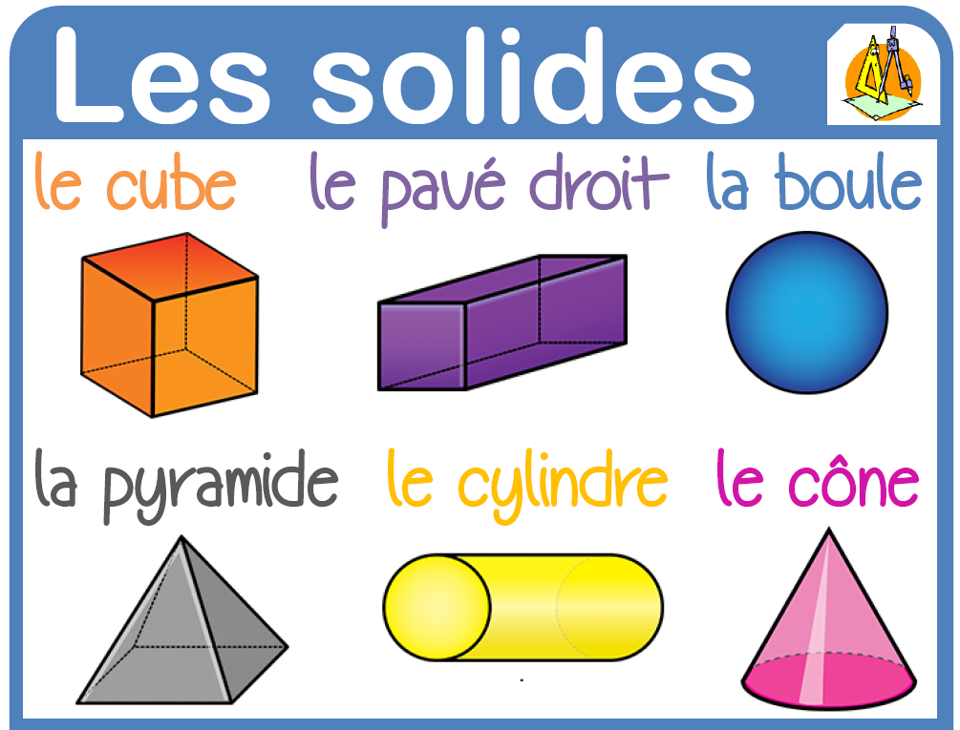
Un solide est une figure qui a une épaisseur. Elle n’est donc pas plate (comme les polygones) et occupe un certain volume. Pour le dessiner, il faut donc user de stratégies pour donner l’illusion de profondeur sur la feuille.
la pyramide
le cylindre
La sphère
le cône
le pavé droit
le cube
Voici quelques que solides connus :

On peut séparer les solides en 2 catégories :
Les polyèdres (qui ne roulent pas. ) Ils sont formés de figures planes.
- cube, pavé droit, pyramide, …
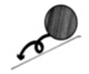
- Les non polyèdres (qui roulent dans certaines positions) formés d’au moins une face arrondie.
- sphère, cylindre, cône

Vocabulaire :

Les parties plates s’appellent des faces. Les faces sont délimitées par des segments appelés des arêtes. Les segments formés par les arêtes sont délimités par des points appelés des sommets.

Ainsi, les cubes et les pavés ont 6 faces carrées, 8 sommets, et 12 arêtes.
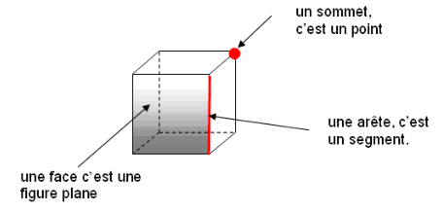

Solides particuliers

Image | Nom | Nb arêtes | Nb sommets | Nb faces | Commentaire
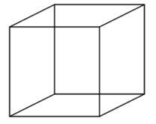 | Cube | 12 | 8 | 6 | Polyèdre, formé de 6 carrés
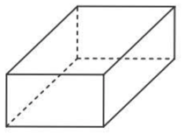 | Pavé droit  ou parallélépipède rectangle | 12 | 8 | 6 | Polyèdre, formé de 6 rectangles
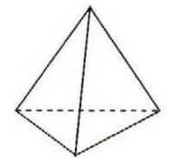 | Pyramide  (base triangulaire) | 6 | 4 | 4 | Polyèdre, formé de 4 triangles
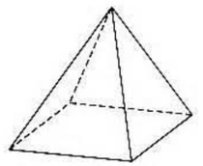 | Pyramide  (base carrée) | 8 | 5 | 5 | Polyèdre, formé d’un carré et 4 triangles
Autres
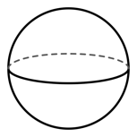 | Sphère | Non polyèdre, forme de boule
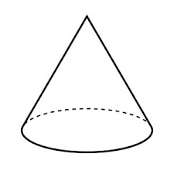 | Cône | Non polyèdre, base ronde et un sommet
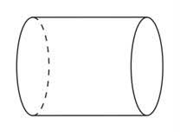 | Cylindre | Non polyèdre, deux faces rondes opposées et une face rectangulaire courbée.
 | Prisme | Polyèdre, deux faces identiques opposées séparées par des parallélogrammes (ici, rectangles)

Solides particuliers
A compléter

Image | Nom | Nb arêtes | Nb sommets | Nb faces | Commentaire
 | Cube |  |  |  | Polyèdre, formé de 6 carrés
 | Pavé droit  ou parallélépipède rectangle |  |  |  | Polyèdre, formé de 6 rectangles
 | Pyramide  (base triangulaire) |  |  |  | Polyèdre, formé de 4 triangles
 | Pyramide  (base carrée) |  |  |  | Polyèdre, formé d’un carré et 4 triangles
Autres
 | Sphère
 | Cône
 | Cylindre
 | Prisme

